新版代金卷的配置

1.新建代金卷操作步骤：  
①在首页/营收管理/充电计费管理/代金券管理页面，点击“新建”，有\*号的信息项都要填写代金卷才能生效。抵扣类型选择消费总额或服务费。适用站点：代金卷只适用于绑定的站点，若无绑定则适用于所有站点。卷有效类型可以选择特定天数有效或特定时间段有效。

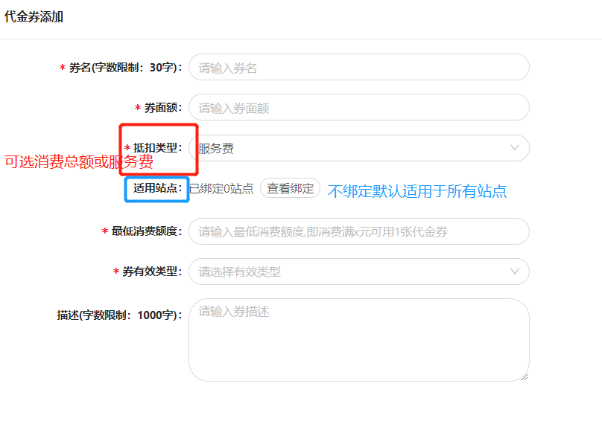

2.活动创建步骤：  
在首页/营收管理/活动管理/活动列表页面，点击“创建活动”，有\*号的信息项都要填写才能生效。  
活动类型有拉新活动、注册活动、充值活动、任务活动、一次性发放活动。  
拉新活动：  
①拉新活动规则：当新用户注册完并完成首次充电后,系统将自动将代金券发放到邀请人账户中。关联后,邀请人转发的邀请注册链接中将会包含新用户注册活动信息。  
邀请人如何邀请新用户？打开微信公众号，最下面点击“寻桩充电”，点击右小角有个“邀请有奖”图标，打开后点击“立即邀请 拿奖励”发送链接给朋友即可。

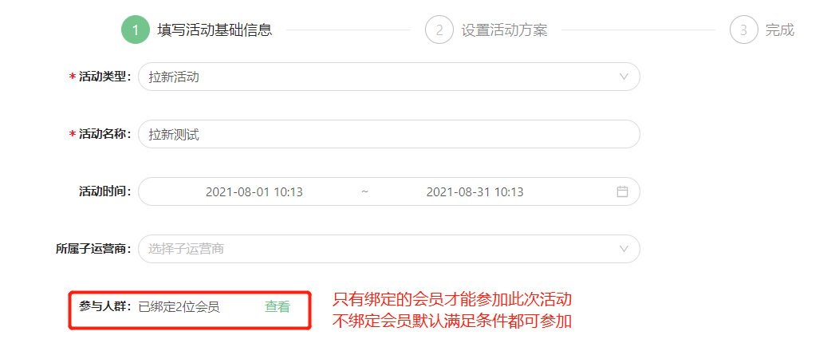

点击“查看”，绑定会员

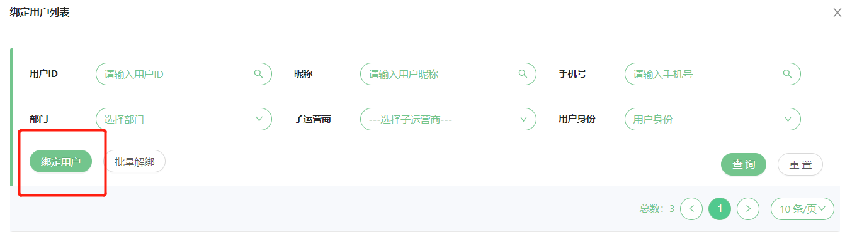

可以根据会员属性查找会员，然后点击下一步。

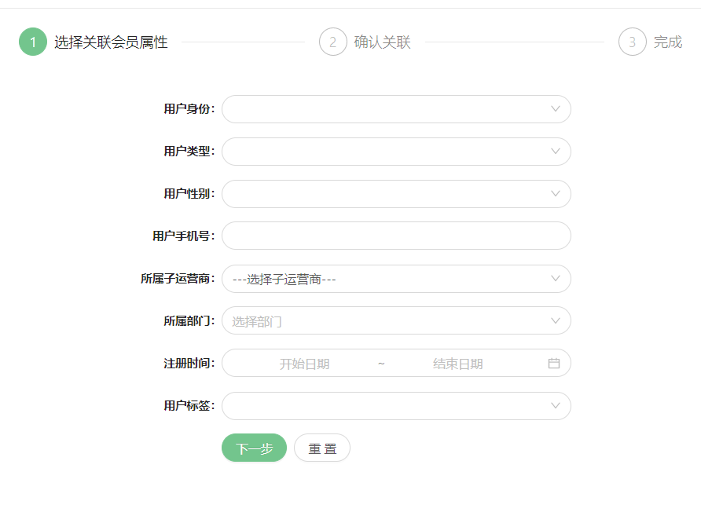

②填写完活动基础信息后，填写设置活动方案，赠送代金卷可以是多种面额。总赠送份数发放完活动自动结束。活动规则将会显示在用户端。

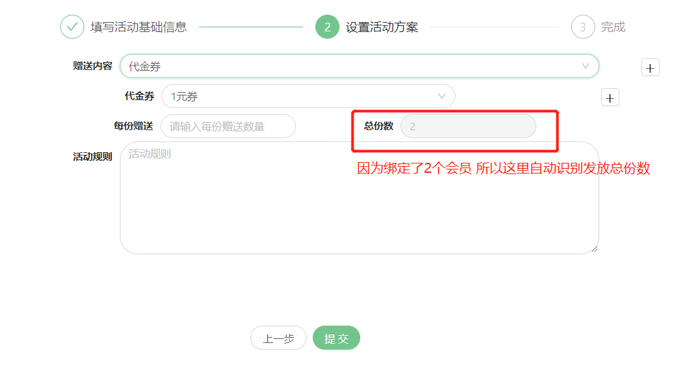

注册活动：  
①新用户注册成功后会自动发放设置的代金卷（可以是多种面额）。

充值活动：  
①根据充值金额赠送对应的代金卷（可以是多种面额)。

任务活动：  
①任务类型有实名认证、完善信息、车辆认证。然后对应设置赠送的代金卷（可以是多种面额）。

一次性发放活动：

1. 设置了活动时间，绑定了会员，一到活动时间会自动发放到对应的会员账号中。